Заняття 17
Тема: Іван Драч Загальний огляд життя і творчості
Поезії «Крила», «Балада про соняшник», «Балада про вузлики»

Корисні посилання
- https://www.youtube.com/watch?v=_JkMshy0IBU Іван Драч. Життя і творчість
- https://www.youtube.com/watch?v=jLi7FxXdDAY Іван Драч. "Балада про соняшник" як поетичний роздум про мистецтво
Завдання:
1. Подивіться відео
2. Опрацюйте та законспектуйте лекцію

https://zno.osvita.ua/ukrainian/567/ Завдання для тих, хто обрав 4 предметом українську літературу. Пройдіть тестування. Оцініть, які теми треба надолужити

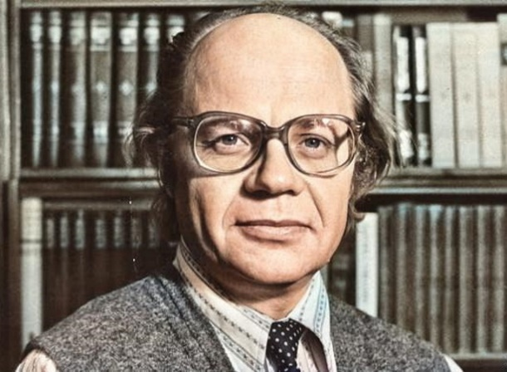
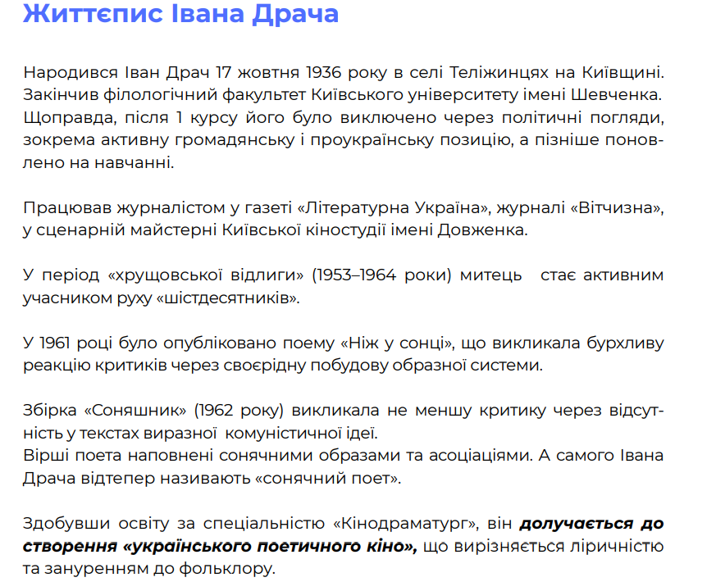
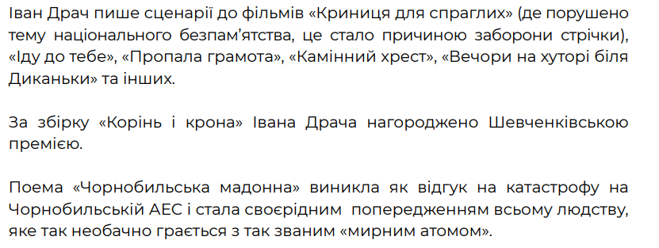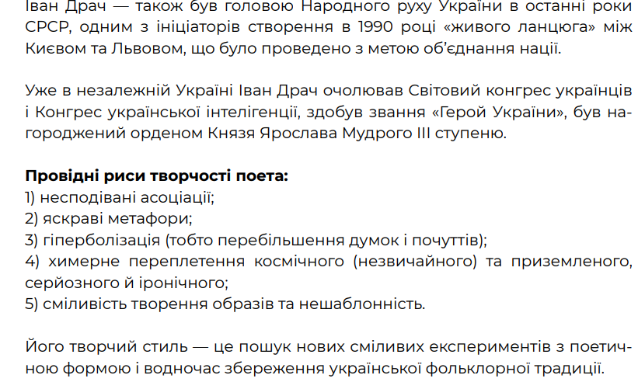
У липні 2009 року за нез’ясованих обставин помер син поета, 44-річний Максим Драч.
Лікар за освітою, він займався медичним бізнесом. Як розповідав Драч-старший в інтерв’ю газеті “Новая”, причиною смерті сина стала закрита мозкова травма, несумісна з життям. Максима прооперували, намагалися привести до тями, але серце завести вже не вдалося.
“Позначилися «чорнобильська» хвороба, діабет і інше… Ніхто не скаже — було це падіння (Максим часто падав, як це буває з діабетиками) або зовнішній удар”, – казав тоді Драч.
У 2017 році в інтерв’ю на телеканалі “112 Україна” Іван Драч казав, що обставини смерті сина так і залишилися нез’ясованими.
19 червня 2018 року, у лікарні “Феофанія” в Києві після важкої хвороби помер визначний український письменник і політик, народний депутат перших скликань, перший голова Народного руху України, Герой України Іван Драч.

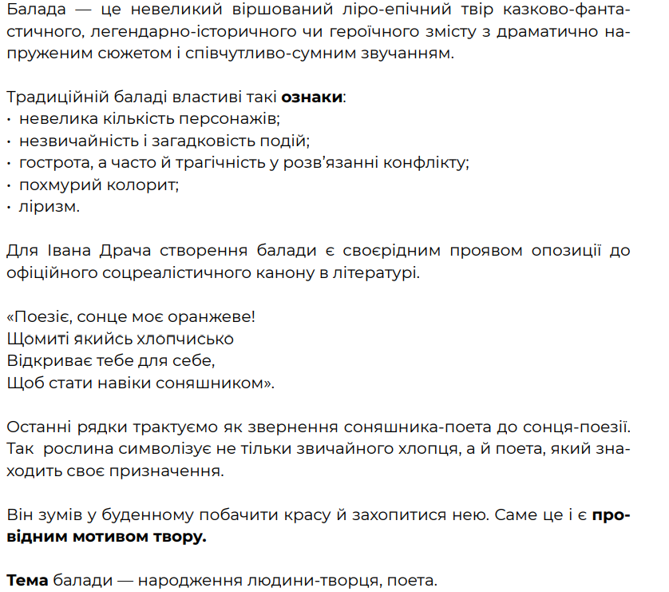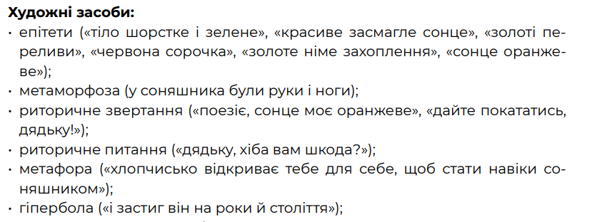

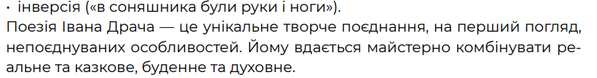
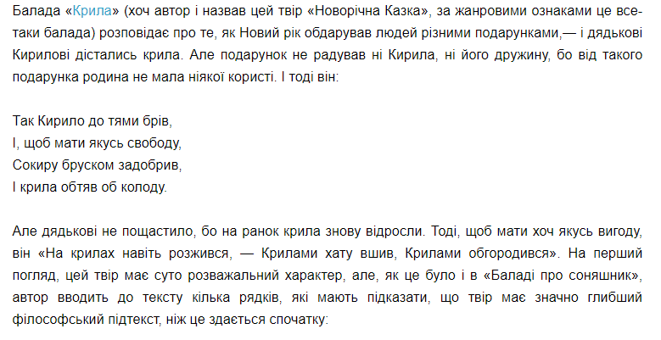
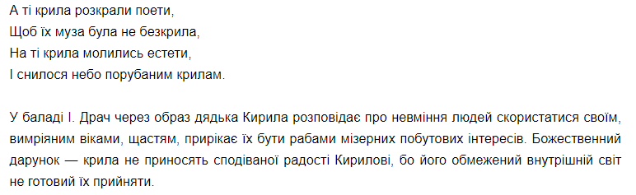
“Балада про вузлики” аналіз
Автор – Іван Драч
Жанр: балада
Тема: зображення добра у образі баби Корупчихи
Ідея: возвеличення добра, як найпозитивнішого діяння.
Основна думка: заклик людей до творіння добра на світі. Робити добро не тільки для інших, а й для себе.
„Балада про вузлики”: висока вартість нетлінних скарбів людської душі — щедрості, доброти, чесності, працелюбства.
“Балада про вузлики” Іван Драч
Була колись у мене баба Корупчиха,
Мені і досі її руки світять.
Була баба Корупчиха темна, неграмотна,
Мені і досі її руки світять.
Пекла баба Корупчиха пироги з калиною,
Мені і досі світ без неї темний.
Хто був голодний — приходив до Корупчихи,
Вона кожного вузликом наділяла.
Хто був холодний — грівся у Корупчихи
І виносив од леї вузлик у пазусі.
Хто був безсовісний, той лишався безсовісним,
А вона кожного вузликом наділяла.
Як насняться мені сни чорнюші —
Прийде Корупчиха, розв’яже вузлик,
Як насняться мені сни солодкі з калиною,
Прийде Корупчиха, зав’яже їх у вузлик.
Дуже журиться баба Корупчиха в могилі,
Руки їй склали, не може зав’язати вузлика.
Я не вірю у скатерки-самобранки,
Вірю у вузлики баби Корупчихи.
Сам їх бачив, сам їх розв’язував
І зав’язав їх навіки у пам’яті.
А Корупчиха білою хустиною запиналася,
Вузлика під шию ніколи не зав’язувала.
А ховали її у позиченій хустці,
Бо свої вона у вузлики пов’язала.
Баба Корупчиха, героїня вірша І. Драча, все життя прожила для людей — допомагала їм, розраджувала, «в’язала вузлики» з пиріжками для голодних, перебирала на себе болі й турботи тих, хто до неї йшов. Тільки для себе нічого не надбала. Тому й сниться все життя, ліричному героєві балади ця безкорислива жінка, як символ доброти, і її вузлики з пиріжками з калиною здаються йому кращими за їжу казкової «скатерки-самобранки».
Поезія побудована в епічній, сюжетній манері, сповнена глибокого філософського змісту, роздумів про добро, совість, безкорисливість і сам смисл життя.

